Parcial 1

Tema 1 : Evolución y Conceptos Básicos
P1-T1-IntroConcBasicosEstrucFuncionesSO2023.pdf

Introducción, conceptos básicos y cosas
- El sistema operativo provee dos modos para proteger la información
  - Modo usuario: ejecución por parte del usuario
  - Modo supervisor: ejecución por parte del SO (las rutinas del sistema operativo se ejecutan en este modo).

El hardware debe ser capaz de distinguir estos modos (según el video , el cpu tiene un bit de modo , supervisor=0 y usuario=1, donde las instrucciones privilegiadas sólo pueden ejecutarse en modo supervisor.

- Un programa en modo usuario ,cuando ocurre una interrupción o una llamada al sistema, este cambia al modo supervisor y ejecuta la rutina del sistema operativo y regresa al modo usuario.

- RSI: Rutina de Servicio de Interrupciones. Antes de ejecutarla hay que guardar el estado de la cpu para poder reanudar lo que se estaba haciendo luego de finalizar la rutina

- Eventos: Interrupciones del HW , Llamadas al sistema, Excepciones .

Interrupciones
- Cuando llega una interrupción al cpu , esté SUSPENDE lo que está haciendo y ejecuta la RSI

- Antes de ejecutar la RSI, guarda el estado de la CPU para reanudar luego.

¿Cómo sabe que interrumpió?
- Método primitivo: Pregunta a todos los dispositivos

- Avanzado: el dispositivo envía un número por el bus (interrupciones vectorizados , o sea , el vector de interrupciones)

Vector de interrupciones:

- Zona de la memoria principal con las direcciones de las RSI.
- El dispositivo envía un número, este sirve de índice en el vector para encontrar la RSI.
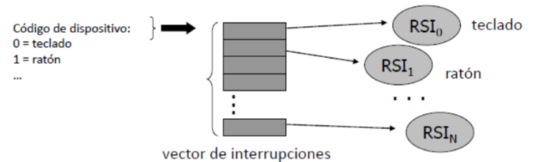
ejemplo: BUS=3 , entonces , $Vector[3] → 0x00023DF (dirección falsa para el ejemplo)$
Más adelante (PDF 2.18 se verá una cola de entrada)

Interrupciones por hardware
- Interrupciones de dispositivos E/S: El SO detiene la ejecución normal del programa , atiende la interrupción y devuelve el control al programa.

- Interrupciones de reloj: Genera interrupciones por hardware periódicas que se utilizan para sincronizar el sistema operativo y planificar la ejecución de procesos.

- Interrupciones de señalización de errores: Los dispositivos de HW notifican al SO de errores de memoria o de la CPU.

- Excepciones de hardware: errores en general. El SO detiene la ejecución normal del programa y maneja la excepción del hardware antes de devolver el control al programa.

Interrupciones por software
- Llamadas al sistema:Un programa solicita al SO la creación de un archivo o la lectura de uno. El SO detiene la ejecución normal del programa, atiende la llamada al sistema y después devuelve el control al programa.

- Excepciones: Interrupciones que se generan cuando ocurre una división por 0 o un acceso a una dirección invalida, El SI detiene la ejecución normal del programa y maneja la excepción antes de devolver el control al programa.

- Interrupciones de temporizador: Se genera cuando expira un temporizador definido por el SO. El SO detiene la ejecución normal del programa , atiende la interrupcion de temporizador y después devuelve el control al programa.
- Señales: Se genera cuando un proceso recibe una notificación de otro proceso o del sistema operativo. Se utilizan para notificar a un proceso de eventos importantes , como la finalización o la interrupción de una operación.

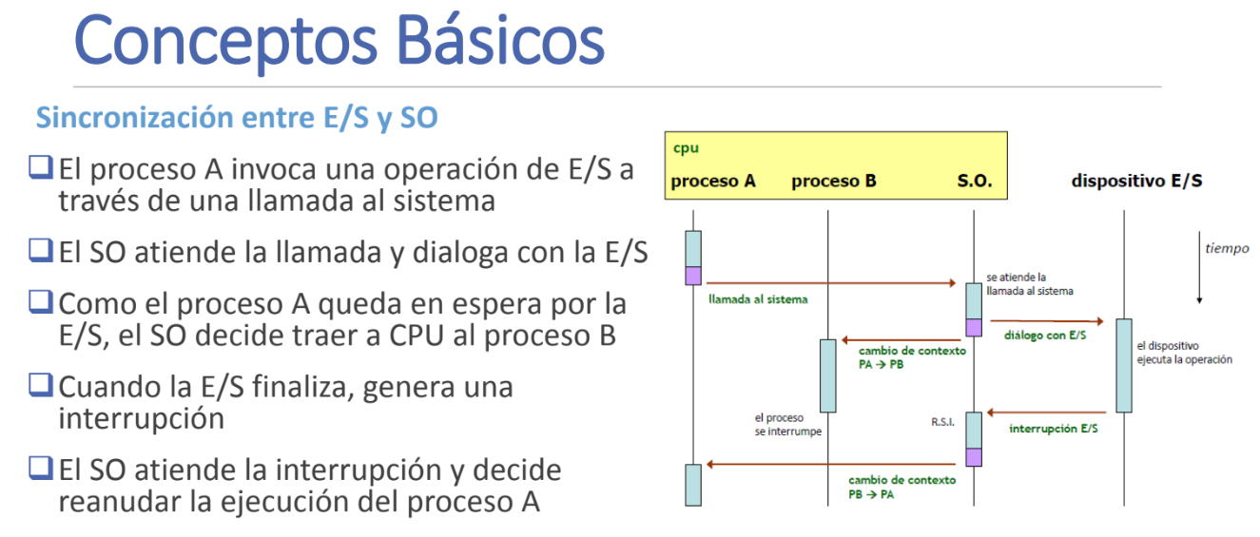

Protección del Hardware: modo dual de operación
- La CPU define un repertorio de instrucciones privilegiadas
- Dos modos de operación del hardware:
  - Privilegiado/Supervisor/Sistema: Se puede ejecutar todo
  - Usuario/No privilegiado: Si se intenta ejecutar una instrucción privilegiada, la CPU interrumpe la ejecución y genera una excepción

Cuando y como se cambia de modo:
- La CPU arranca en modo privilegiado.
- Cuando el SO cede el control al usuario, conmuta previamente a modo no privilegiado.
- Solo se vuelve a modo privilegiado cuando el SO recupera el control, osea, cuando ocurre una interrupción, una llamada al sistema o una excepción.

Arrange de un SO tipico
- La CPU inicia su ejecución en un punto fijo de la memoria
- Hay una ROM con una rutina de arranque (tiene codigo para leer y escribir sobre los dispositivos E/S)
- La rutina localiza el dispositivo con el cargador del SO (Boot loader) y lo carga en memoria.
- El cargador instala el núcleo y se continua el proceso de carga, hasta que el SO esté totalmente operativo.

Estructura Del sistema operativo

UNIX

Se estructuraba en dos partes separadas
- Programas de sistema
- El kernel
  - Todo lo que resida por debajo de la interfaz de llamadas al sistema y por encima del HW
  - Provee sistemas de archivos, planificación de CPU , manejo de memoria, etc (gran cantidad de funcionalidades en un solo nivel).
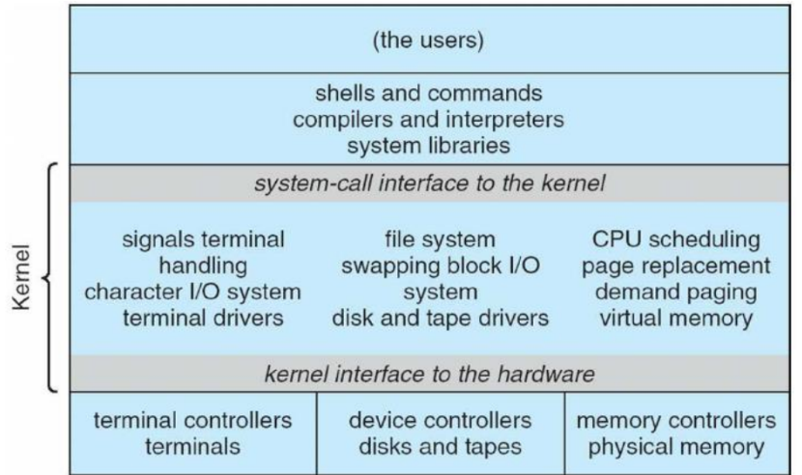

Por capas
El SO se divide en un número de capas, la más baja (0) es el HW , la más alta (n) es la interfaz de usuario. Mediante la modularidad producto de este enfoque, las capas son seleccionadas, así como las funciones y servicios que ellas ofrecen a sus superiores.

MicroKernel
La idea es mover una gran cantidad de funcionalidades al espacio de usuario.
La comunicación se lleva a cabo mediante el pase de mensajes entre los módulos que residen en el espacio de usuario.

Tema 2a: Descripción y Planificación de procesos.
P2-T2A-FundamentosdeProcesosSO2023.pdf, P3-T2A-PlanificacionProcesos-Parte12023.pdf

Que es un Proceso
Proceso: Instancia de un programa en ejecución

Desde el punto de vista del SO: Entidad más pequeña, individualmente planificable, formada por
- Código (máquina y llamadas al sistema)

- Datos.

- Caracterizada por atributos (prioridad , derechos de acceso…) [prioridad en la planificación y modo kernel/usuario]

- Un estado dinámico (inactivo , listo , en ejecución, espera o completado) [diagrama de estados]

Desde nuestro punto de vista: Cada proceso tiene su program counter, tiene un ID. Un proceso en memoria se constituye de varias secciones

Estructura Gráfica

Proceso
PILA (STACK)
LA PILA Y LA MEMORIA DINÁMICA USAN EL MISMO ESPACIO DE MEMORIA, UNA CRECE HACIA ARRIBA Y LA OTRA HACIA ABAJO ( ARQUITECTURA )
MEMORIA DINÁMICA (HEAP)
Datos (Variables globales del proceso)
Código (Instrucciones del proceso)

Que es un PCB
Es una estructura de datos en la que el SO agrupa la información QUE NECESITA SABER respecto a un proceso en particular. Cada vez que se crea un proceso, el SO crea una PCB y cuando el proceso termina , la PCB es liberada.

Estructura gráfica

Puntero (A otro PCB) | $$⇒$$ |  | El SO agrupa toda la información del proceso.  Cada vez que se crea un proceso, el SO crea una PCB y cuando termina , su PCB es liberada  NOTA: Es un arreglo convertido en una lista
ID del Proceso
Puntero de instrucción |  | Información del estado de la CPU
Registro de estado |  | Información del estado de la CPU
Registros Generales |  | Información del estado de la CPU
Estado |  | Información de control del proceso
Información de manejo de mem. |  | Información de control del proceso
Información de E/S |  | Información de control del proceso
% de uso de CPU |  | Información de uso de recursos
Cantidad de men. usada |  | Información de uso de recursos
Bytes de E/S leidos/escritos |  | Información de uso de recursos

Creación, Terminación, Suspensión de procesos
Se crean en casos como:
- Envío de un trabajo por lotes
- Conexion de usuario
- Creados para proporcionar servicios
- Procesos que crean procesos

Se terminan en casos como:
- El trabajo por lotes ejecuta una instrucción halt
- Desconexión de usuario
- Salir de una aplicación
- Errores y condiciones de fallo

Razones para terminar un proceso:
- Finalización normal
- Excede el tiempo limite (Planificación)
- No hay memoria disponible (Memoria virtual?)
- Violacion de límites
- Error de protección
  - Escribir un fichero de solo lectura
- Error Aritmetico
- Tiempo de espera sobrepasado
  - Lleva mas tiempo de lo esperado (planificación en tiempo real)
- Fllado de E/S
- Instrucción invalida
- Instrucción Privilegiada
- Intervención del sistema operativo
  - Hubo un interbloqueo
- Terminó el proceso padre, implica que terminen los hijos
- Por peticion del proceso padre

Razones para SUSPENDER un proceso
- Swapping
  - El SO necesita memoria para ubicar un proceso que esta listo para ejecutarse(planificador )
- El SO puede suspender el proceso si cree que causa problemas
- Petición interactiva del usuario
  - EL usuario puede querer suspender el proceso por motivos de depuración o relacionado con los recursos
- Temporización (planificador)
  - Un proceso puede ejecutarse periódicamente y suspenderse hasta el siguiente intervalo de tiempo (Quantum, planificador)

Estados de los procesos

El estado de un proceso es definido por la actividad corriente en que se encuentra Los
estados de un proceso son:

- Nuevo(new): Cuando el proceso es creado

- Listo (ready): El proceso está listo para ejecutar, solo necesita del recurso procesador

- Ejecutando (running): El proceso tiene asignado un procesador y está ejecutando sus instrucciones

- Bloqueado (waiting): El proceso está esperando por un evento (que se complete un
pedido de E/S o una señal)

- Listo suspendido. Está en memoria secundaria esperando un evento

- Bloqueado suspendido. Está en memoria secundaria disponible para ejecutarse

- Finalizado (terminated): El proceso finalizó su ejecución
Vale la pena recordar que estos estados no son más que meras colas, con la excepción de Nuevo y Finalizado , que son operaciones. (Las colas de procesos son colas de PCB)
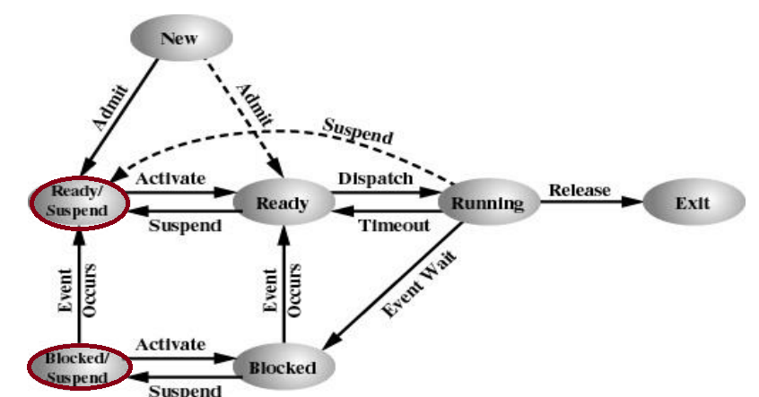
En rojo , las colas de procesos en memoria secundaria, osea disco duro.
Bloqueado es que está esperando algún evento (como un E/S) así que se deja en la principal

Listas y Colas de procesos
(Son de PCB’s, los procesos en sí están en alguna memoria)

- Lista de proceso de sistema (job queue)
Tiene todos los procesos del sistema. Cuando se crea un proceso, el PCB se agrega a esta lista.

- Cola de listos
Procesos en estado de listo

- Cola de espera de dispositivos
Procesos que esperan por E/S. Cada dispositivo de E/S tiene su cola de espera

Control de procesos.
El proceso puede ejecutarse en dos modos
- Modo usuario
- Modo del sistema , kernel o de control.

Un proceso está compuesto por dos partes , la de usuario y la de núcleo.

Cambio de modo:
- El PC apunta a la rutina
- Cambia de modo usuario a núcleo
- El SO guarda el contexto del proceso en su PCB

Cambio de proceso:
- Guardar el estado del procesador
- Actualizar el PCB del proceso
- Mover el PCB a la cola apropiada
- Seleccionar el nuevo proceso a ejecutar
- Actualizar el PCB del proceso
- Actualizar estructuras de datos de gestión de memoria
- Restaurar el estado del procesador cuando se interrumpio el nuevo proceso

Cuando conmutar procesos (cambiar)
- Se agotó su turno
- Interrupción de E/S
- Fallo de memoria (hay que traer la página a memoria principal)
- Trap (Exception)
  - Ocurre un error que puede causar que un proceso se mueva al estado de exit.
- Llamada al sistema
  - Cómo abrir un archivo.

Que es un hilo
Hilo o procesos ligero , es una unidad básica de utilización de la CPU, y consiste en un PC , registros, espacio de pila. Cada hilo dentro del proceso tiene su propia pila

- Creación: Cuando se crea un nuevo proceso , también se crea un hilo. ese hilo luego puede crear más hilos. Ese hilo se coloca en la cola de preparados.

- Bloqueo: Cuando un hilo debe esperar, se bloquea guardando sus registros, asi el procesador ejecuta otro hilo preparado.

- Desbloqueo: Cuando el suceso que bloqueo el hilo termina, el hilo pasa a la cosa de listos.

- Terminación: cuando un hilo finaliza , libera su contexto y pilas.

Existe la posibilidad de que el bloqueo de un hilo lleve al bloqueo de todo el proceso.

Implementación de hilos
- A nivel usuario:
  - La gestión la realiza la aplicación, el núcleo no es consciente de la existencia de hilos. Se programa la aplicación como multihilo usando bibliotecas para gestionar (ULT = User Level Threat).

- A nivel de núcleo (KLT):
  - Todo el trabajo de la gestión de hilos lo realiza el núcleo. La aplicación no tiene código para gestionar hilos, únicamente una API para funciones de gestión de hilos en núcleo.
  - La aplicación se programa como multihilo y todos los hilos de la aplicación pertenecen al mismo proceso, el núcleo mantiene la información de contexto del proceso como un todo y la de cada hilo dentro del proceso
  - El paso de control de un hilo a otro , dentro del mismo proceso, requiere cambios de modo (costoso)

Proceso
PILA (STACK)
LA PILA Y LA MEMORIA DINÁMICA USAN EL MISMO ESPACIO DE MEMORIA, UNA CRECE HACIA ARRIBA Y LA OTRA HACIA ABAJO ( ARQUITECTURA )
MEMORIA DINÁMICA (HEAP)
Datos (Variables globales del proceso)
Código (Instrucciones del proceso)

Código | Datos | Archivo

Regist | Regist | Regist
Pila | Pila | Pila
Hilo | Hilo | Hilo

Código | Datos | Archivo

Registros | Pila
Hilo
(esto de aquí es la pila)

Planificación de procesos
Se refiere al conjunto de políticas y mecanismos incorporados al sistema operativo, a través de un módulo denominado planificador, que debe decidir cuál de los procesos en condiciones de ser ejecutado conviene ser despachado primero y qué orden de ejecución debe seguirse.

Con la planificación se busca maximizar el tiempo de trabajo , es decir , siempre tener procesos en ejecución además que estos se repartan equitativamente y eficientemente los recursos.

La planificación puede implementarse para cubrir diferentes criterios

- Orientados al usuario:
  - Tiempo de respuesta
  - Tiempo de retorno (tiempo en que el proceso se crea y finaliza
  - Plazos
  - Previsibilidad
- Orientados al sistema:
  - Productividad
  - Uso del procesador
  - Equidad
  - Equilibrio de recursos

Políticas y mecanismos
Politicas de planificacion: determinan que se hará
- Apropiativa o no: Un proceso puede ser interrumpido por el SO para pasar otro
- Igualitaria o no
- Eficiente o no
- Predecible o no

Mecanismos de planificación: determinan como se hara, implementado a partir de un conjunto de algoritmos:
- FCFS
- SJF
- SRTF
- RR
- Colas multinivel
- Prioridades

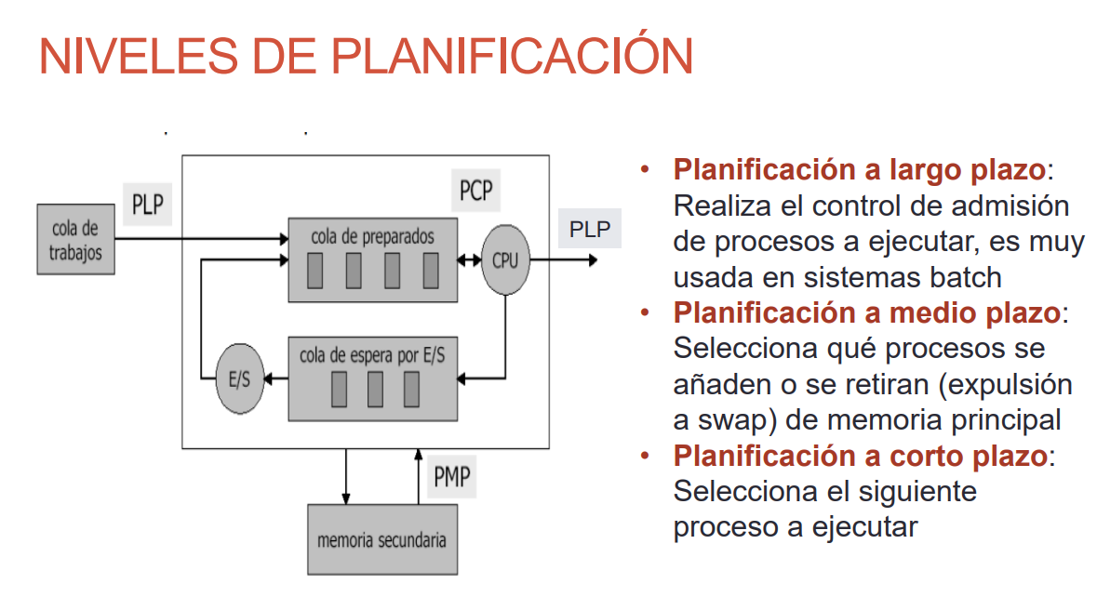

Momentos en los que se puede decidir la planificación de un proceso
- Cuando un proceso se bloquea en espera de un evento
- Cuando se produce una interrupción
- Fin de proceso

Medidas en la planificacion
- Tiempo de retorno (Tq): Se busca minimizar
Tq=Tf-Ti , osea TiempoRetorno=TiempoFinal-TiempoInicial
Tiempo del proceso en sistema

- Tiempo de servicio (Ts): Tiempo dedicado a tareas productivas
Ts=TCPU+TE/S , osea TiempoSerivicio=TiempoCPU+TiempoE/S

- Tiempo de espera (Te): tiempo que un proceso pasa en colas de espera
Te=Tq-Ts , osea TiempoEspera=TiempoRetorno-TiempoServicio

- Tiempo de retorno normalizado (Tn): Indica el retardo experimentado
Razón entre el tiempo de retorno (en sistema) y el de servicio (ejecutando)
Tn = Tq/Ts

Tema 2b: Sincronización y Comunicación entre procesos e Interbloqueos
P4-T2B-SincronizacionComunicacionProcesos2023.pdf, P5-T2B-ProgramaciónConcurrenteMonitoresAlgClasicosSem2023.pdf
P6-T2B-Interbloqueos2023.pdf

Qué es sincronización
Protocolos y mecanismos para preservar la integridad y consistencia del sistema. cuando varios procesos comparten recursos que son reutilizables en serie (solo pueden ser utilizados por un procesos a la vez). Ejemplos: variables compartidas para Lectura/Escritura,
dispositivos físicos como impresoras etc.

Condición de competencia/competencia
Situación donde dos o más procesos intentan realizar una operación Lectura/Escritura en ciertos datos compartidos, y el resultado final depende de quien ejecuta qué y en qué momento

Exclusión mutua
Toda solución a la condición de carrera de cumplir:

- Exclusión mutua: No debe haber más de un proceso en la región crítica
- Progreso: Ningún proceso fuera de la región crítica puede bloquear a otros
- Espera acotada: ningún proceso debe esperar infinitamente para entrar a su región crítica
- Los procesos se ejecutan a una velocidad diferente de 0

Cuando un proceso ejecuta código que manipula datos compartidos, se dice que está en su sección crítica (SC)
La ejecucion de SC debe ser mutuamente excluyente:
- Solo un proceso se le permite ejecutar en su SC
- Cada proceso debe pedir permiso para entrar a su SC
  - Esta parte del codigo se llama seccion de entrada. Protocolo de Negociacion
- La SC puede ser seguida por una seccion de salida
  - Protocolo de liberacion
- El resto del codigo esta en la seccion restante

Estructura general:

Repetir
ProtocoloDeNegociacion
SeccionCritica
ProtocoloDeLiberacion
CodigoRestante
ParaSiempre

Soluciones
- Basadas en variables de control (Dekker, Peterson, Lamport)
- Basadas en instrucciones maquina ( HI-DI , Test & Set , Compare & Swap)
- Basadas en primitivas del SO : Semáforos
- Basadas en lenguajes de alto nivel : Regiones criticas y monitores

Soluciones para hardware:
- Deshabilitando las interrupciones
Repetir
DesahibiltarInterrupciones
SeccionCritica
HabilitarInterrupciones
CodigoRestante
ParaSiempre

Instrucciones HW especiales de ejecución atomica
Atomica=No interrumpible

- Lee una palabra o bit y escribe un valor (TAS o TSL, osea Test And Set)
- Intercambia el contenido de dos posiciones de memoria o una posicion de memoria y un registro (SWAP)

Pseudo código de T&S
logico lock;

logico TestAndSet (logico ref objetivo){
logico valorRetorno = objetivo;
objetivo = verdadero;
retornar valorRetorno;
}
//retorna verdadero cuando la entrada sea verdadero, de lo contrario si es falso , retorna falso una vez pero habrá cambiado el estado del objetivo a verdadero

Pseudocodigo de SWAP
logico lock;
Individual key;

// (lock, key)
void swap(logico ref a, logico ref b){
logico temp = a;
a = b;
b = temp;
}

Semaforos
Es una variable entera , sobre la cual se definen 3 operaciones:
Sea un semaforo S, entonces
- Inicialización en un VALOR NO NEGATIVO
- Wait(S) , disminuye el valor del semáforo
- Signal(S), incrementa el valor del semáforo

Las dos funciones son instrucciones atómicas , indivisibles

Semaforos Binarios
- Pueden tomar valor 0 si el recurso compartido esta ocupado y 1 si esta libre (F-V)
- Wait(S), es la espera hasta que la variable semáforo sea igual a LIBRE
- Signal(S) pone el valor de la variable en LIBRe y representa la fase de liberación del recurso compartido

Semaforos Contadores
- Puede tomar cualquier valor entero NO NEGATIVO
- Útiles cuando hay que hay que asignar un recurso a partir de un conjunto de recursos idénticos
- Su valor inicial es la cantidad de recursos del conjunto
- Signal(S) incrementa en 1 el semáforo, indicando que se devolvió un recurso al grupo
- Wait(S) decrementa en 1 el semáforo, indicando que se retiró un recurso del grupo y lo está usando un proceso

Implementación de Semáforos con Espera Ocupada
Proc Wait(S)  Mientras (!S>0) Hacer  Esperar()  FMientras  S=S-1  FProc | Proc Sigal(S)  S=S+1  FProc
NOTA: si el semáforo está en S=1 , el wait no entra al bucle y decrementar , causando que el próximo proceso si caiga en el bucle

Semáforos con Colas
Proc Wait(S)  Si (!S>0) Entonces  Suspender(Proceso Invocador en S)  Sino  S=S-1  Fsi  FProc | Proc Sigal(S)  Si( !S.Cola.esVacia() )  ReanudarUnProcesoEnColaS  Sino  S=S+1  Fsi  FProc
NOTA: en este caso , no hay un Esperar() , pues el proceso es bloqueado y enviado a una cola de espera hasta que sea reanudado.
El proceso se suspende cuando ya no hay recursos sobre los que trabajar.

Informacion
- Las operaciones de semáforos se pueden incluir en el núcleo del SO para evitar la espera activa
- Un semáforo se implanta con una variable protegida y una cola de PCBs en la cual los procesos esperan por operaciones V
- Cuando un proceso intenta una operación P sobre un semáforo en 0, renuncia al procesador y se bloquea a sí misma para esperar por una operación V sobre el semáforo
- El SO inserta el PCB del proceso en la cola del semáforo asociado al recurso con una política FIFO

Monitores
Ofrecen funcionalidades equivalentes a los semáforos pero son más fáciles de controlar.
Es un módulo de software que consta de uno o más procedimientos, una secuencia de inicialización y unos datos locales.

Utilizan la lógica de POO

- Las variables de datos solo son accesibles a los procedimientos del monitor y no por los procedimientos externos
- Un proceso entra al monitor invocando uno de los procedimientos
- Un solo procedimiento puede estar ejecutándose en el monitor en un instante dado; cualquier otro proceso que haya invocado al monitor quedará suspendido, esperando que el monitor se libere
- SI UN PROCESO ESTÁ USANDO EL MONITOR , ESTE NO PUEDE SER USADO POR OTRO

Mecanismo de sincronización
Es provisto a través de las variables de tipo condition, con dos operaciones
- cwait(c) Suspende la ejecución del proceso llamado bajo la condición c.
El monitor queda libre para ser usado por otro proceso
- csignal(c) Reanuda la ejecucion de algun proceso suspendido despues de un cwait bajo la misma condicion.
Si hay varios procesos, elige uno de ellos y si no hay , no hace nada

El monitor debe ser declarado manualmente

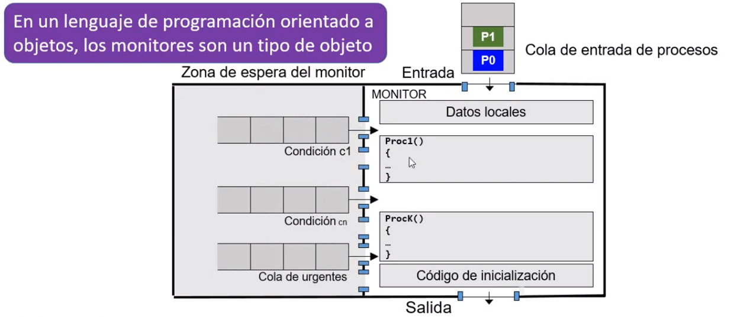

Ejemplo usando el algoritmo de productor-consumidor
Monitor ProductorConsumidorAcotado
Variables:
Condition lleno //cola para productores cuando el buffer se lleno
Condition vacio //cola para consumidores cuando no hay productos
Entero contador, N

Metodos:
Proc Producir
Si (contador = N) Entonces
cwait(lleno) //el buffer se llenó, se encola el productor por falta de espacio
Fsi

introducir_elemento;
contador=contador+1

Si (contador>0) Entonces
signal(vacío) //el buffer tiene un producto, se libera un consumidor
Fsi
Fproc

Proc Retirar
Si (contador=0) Entonces
cwait(vacio) //no hay productos, el consumidor debe esperar
Fsi

retirar_elemento;
contador=contador-1

Si (contador<N) Entonces
signal(lleno) // N-1 significa que hay espacio en el buffer
Fsi
FProc

Constructor Monitor
contador=0
N=100

FMonitor

Mensajes
Esta ridículamente mal explicado el de la profesora , en resumen:
crear_buzon
eliminar_buzon
Receive(msj,proceso/buzón)
Send(msj,proceso/buzón)

segun el video: mensaje msj; y ese msj debe definirse

si es bloqueante:
- el emisor debe esperar que el receptor reciba el mensaje y el receptor espera a recibir un mensaje
si es no bloqueante:
- el emisor envía el mensaje y procede en su algoritmo
- el receptor sigue necesitando un mensaje para continuar
  - tambien es posible que el receptor sea no bloqueante

Interbloqueos

Definición
Dado un conjunto de recursos compartidos , se dice que los procesos estan en un estado de interbloqueo cuando todos los procesos se encuentran esperando un recurso que mantiene retenido otro proceso del grupo

En esta situación , ningún proceso puede progresar (queda suspendido permanentemente) y ningún proceso podrá obtener los recursos retenidos , pues no se pueden liberar

Con grafos se puede saber si una secuencia puede causar un interbloqueo
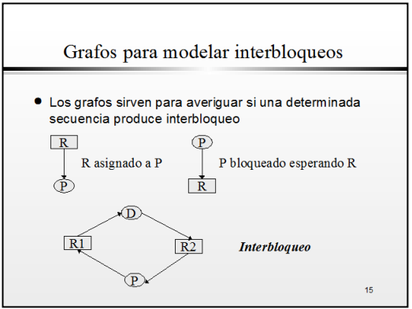

Condiciones para producir un interbloqueo
- Exclusión mutua: al menos un recurso debe ser usado en la exclusión mutua
- Retener y esperar: debe haber al menos un proceso que retenga un recurso y que esté esperando el recurso de otro proceso
- No expropiación: El sistema no puede arrebatar los recursos que ha asignado a los procesos. EL proceso debe liberar el recurso
- Espera circular: En un conjunto de n recursos, todos esperan por el recurso del otro proceso (esta deriva de las 3 anteriores)

Tratamiento de interbloqueos
- Emplear un algoritmo que asegure que nunca pueda producirse
  - Prevención: conseguir que no puedan darse alguna de las 4 condiciones
  - Evitación: Llevar la cuenta de los recursos disponibles en el sistema, recursos que poseen los procesos y los que pueden solicitar. Cada que se solicita un recurso, el SO analiza esa información para conceder o negar el recurso
- Usar un algoritmo que pueda detener un interbloqueo y alguna tecnica que pueda deshacer la situación (deteccion y recuperacion)

Cómo prevenir un interbloqueo
- Exclusión mutua: no se puede eliminar esta condicion
- Retener y esperar: usar recursos de uno en uno o usar todos a la vez al principio de la ejecución. Problemas:
  - bajo uso de recursos, pues estaran retenidos desde el principio de la ejecución de los procesos, pero no estarán utilizando en todo momento
  - inanición de procesos que necesitan muchos recursos usados frecuentemente por otros procesos.
- No expropiacion: permitir al SO que retire recursos a un proceso
- Espera circular: imponer un orden total a los recursos y se obliga que se soliciten siempre los recursos siguiendo un orden. Es ineficiente y complejo

Como evitar un interbloqueo
Las técnicas de prevención no son utilizables en algunas situación, presentan algunos inconvenientes y resultan confusas de utilizar

La Evitacion o prediccion, permite las 3 primeras condiciones pero evita la 4ta. se debe conocer:
- Total de recursos disponibles en el sistema
- Cantidad actual de recursos disponibles en el sistema
- Cantidad maxima de recursos de los procesos
- La asignación actual de recursos a procesos

Hay dos tenicas
- Deniega el inicio del proceso
- Deniega la asignacion del recursos
  - Concepto de estado seguro
  - Algoritmo del banquero

Denegacion del inicio de proceso
- Evita que el proceso inicie si los recursos máximos superan a los disponibles
  - Incluso si no los hubiera usado todos o pueda avanzar con los disponibles

Denegación de asignación de recursos
- Evita que se asigne un recurso si lleva a un estado inseguro
  - se emplea el algoritmo del banquero

Tema 3: Administración de la Memoria
P7-T3-ParteI-GestionMemoriaContiguayVirtual2023.pdf, P8-T3-ParteII-GestionMemoriaContiguayVirtual2023.pdf

Funciones del manejador de memoria:
- Mantener el recurso memoria
- Llevar el registro de las partes en uso y libres
- Determinar políticas para decidir cuál proceso obtiene memoria, cuando y como
- Asignar memoria cuando el proceso lo requiera
- Reclamar memoria cuando los procesos no la necesitan o hayan terminado

Dos problemas:
- Separar los espacio de direcciones: el gestor debe aislar los espacios de dirección de diferentes procesos
- Compartición de memoria: Permitir que procesos cooperante accedan a áreas comunes de memoria

Conversión de direcciones
Reubicacion:
- El Compilador traduce direcciones de memoria simbolica a direcciones binarias
- Si las direcciones binarias son absolutas, solo se puede ejecutar en una zona fija de memoria: no reubicable.
- Necesitamos que no genere direcciones definitivas, sino reublicables
- Cuando se realiza ESTA reubicación?
  - Carga (cargador,SO) = Reubicación estática
  - Ejecucion (hardware) = Reubicación dinámica

Dinamica:
- Direccion virtual (o logica): Generada por el CPU
- Direccion fisica: la que llega a la memoria
- Unidad de manejo de memoria MMU: traduce direcciones virtuales a físicas
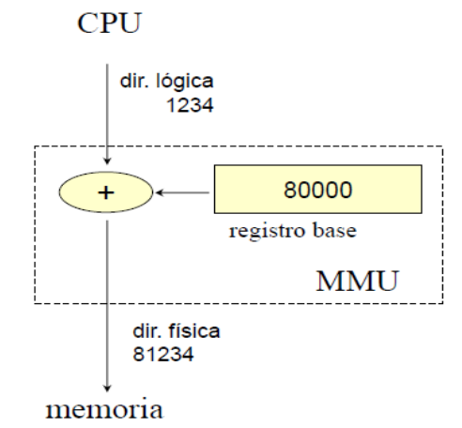

Intercambio (Swapping)
Si un proceso lleva mucho tiempo bloqueado , su espacio de memoria se está desperdiciando
- Swap out: se vuelva la imagen del proceso de la memoria al disco
- Swap in: cuando se decide reanudar el proceso , se recupera su imagen

Monoprogramacion:
- Un proceso en memoria, osea solo se ejecuta un proceso a la vez. La memoria se divide entre la del sistema y la del proceso

Multiprogramación:
- Asignación contigua: Cada objeto lógico es colocado en posiciones de memoria estrictamente consecutivas.
- No contigua: Partes de un único objeto lógico pueden colocarse en áreas no contiguas de memoria física

Memoria contigua
Particionamiento estático: la memoria se divide en una cantidad fija de particiones, las cuales pueden tener un tamaño diferente. Estas particiones permanecen así.
Se toma en cuenta la cantidad de memoria física disponible, el grado de multiprogramación y los tamaños de procesos frecuentemente ejecutados.

- Problema: Fragmentación interna . No aprovecha el espacio de la partición.
También limita el nivel de multiprogramación.

Particionamiento dinámico: cada partición tiene el tamaño justo para satisfacer la peticion de espacio de un objeto.
Existen 3 formas utilizadas por los SO para administrar el uso de memoria

- Mapas de bits
- Listas Enlazadas: Primer , Siguiente, Mejor y Peor ajuste
- Sistema de asociados o compañeros

Mapa de bits
- La memoria se divide en unidades de asignación
- A cada unidad le corresponde un bit en el mapa de bits, 0 para libre y 1 para ocupado
- Cuando se requiere un espacio de k unidades , la memoria busca una cadena de k 0s consecutivos
- Problema: recorrer el mapa es lento

Listas enlazadas
- Primer ajuste: usa la primera cavidad lo bastante grande
- Siguiente ajuste: lo mismo pero empieza a buscar donde se quedó
- Mejor ajuste: busca en toda la lista la mejor cavidad
- Peor ajuste: toma la cavidad más grande
- Problema: la búsqueda puede ser engorrosa y tomar tiempo

Asociados o compañeros
- La memoria se divide entre dos hasta conseguir una cavidad con el tamaño más cercano al necesario

Desventajas del particionamiento dinámico
- Gestión compleja
- Fragmentación externa, desaprovecha el espacio entre particiones
- La comparación solo es posible si se usa reubicación dinámica y puede consumir mucho tiempo

Memoria virtual
Esquema de gestion de memoria donde solo una parte del espacio de direcciones virtuales de un proceso sea cargado realmente en memoria fisica.

El mecanismo de traducción de direcciones debe ser capaz de asociar nombres virtuales a posiciones fisicas.

f:V->M tal que
- r si el elemento x está en memorial real en la posición r
- excepción de elemento ausente si el elemento x no está en memoria real

Paginación
- Dividir la memoria física en bloques del mismo tamaño (tamaño fijo) llamados marcos
- La memoria lógica se divide en bloques del mismo tamaño llamados páginas
- Ejecución: las PÁGINAS se cargan desde el almacenamiento SECUNDARIO a un marco de memoria que esté disponible

TMP (Tabla de Mapa de Páginas) o TP (Tabla de Páginas): Una por proceso activo. El PCB apunta a su TMP.
Proporciona información sobre la presencia de una página en MEMORIA PRINCIPAL.

TMM (Tabla de Mapa De MEMORIA): se usa para saber las zonas de memoria física que están libres para asignación

TMA (Tabla de Mapa de Archivo): Existe una por cada proceso activo. Su base puede ser almacenada en la PCB de los procesos.
Contiene las direcciones de almacenamiento secundario de TODAS las páginas del proceso. Se usa para cargar en MEMORIA PRINCIPAL los elementos ausentes.

cada dirección generada por la CPU es un par ordenado (página,desplazamiento) o (p,d) donde
- p es el numero o indice de la página en la tabla de páginas
- d es el desplazamiento en bytes dentro de la página

Estructura de la TMP
- Una tabla para el proceso
- Como el SO localiza la TP de un proceso?
  - En la PCB
  - Puntero a la TP
  - Contador de instrucciones, registros, información de E/S, etc
- ¿Qué ocurre en el cambio de contexto?
  - A partir de la TP almacenada , cargará los valores correctos de la TP en HW

Cada entrada de la tabla de página tiene anotado un bit de validez. Si la pagina es invalida, genera una excepción por elemento ausente o fallo de pagina
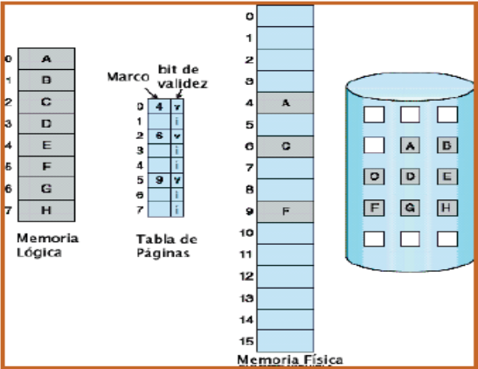

PCBi
InicioTMAi
TMPi
…

Pg1 | Pg2 | Pg3
Pg4 | …
TMAi

Esta representación del TMP/TP es tomando en cuenta los bits del MMU mencionados en las politicas de gestion
TMP0 | TMPi
  Pg0
  Marco | Mod | Ref | R | W | X
  Pg1
  Marco | Mod | Ref | R | W | X
  …
  Pg0
  Marco | Mod | Ref | R | W | X
  Pg1
  Marco | Mod | Ref | R | W | X
  …

Gestión de un fallo de página
- Si el bit=valido , no se hace la gestión , de lo contrario, la MMU genera una excepción llamada page fault
- El page fault activa una rutina del SO que hace lo siguiente:
  - Busca un marco libre
  - Copia del disco la pagina
  - ACTUALIZA LA TMP/TP (válida,marco físico en que se copió)
  - Entrega el control al proceso y se reintenta la instrucción
- Durante el page fault de un proceso , el CPU puede puede trabajar con otros procesos que estén disponibles
- HAY QUE INNVALIDAR LA ENTRADA DE TLB

Etapas en paginado por demanda
- Llamar al SO con una instrucción trap
- Guardar los registros de usuario y el estado del proceso
- Determinar que la interrupción fue un page fault
- Checar que la página referenciada era válida y determinar la ubicación de la página en disco
- Leer del disco a un marco libre:
  - Esperar en una cola por este dispositivo hasta que se realice la lectura
  - Esperar por la busque del dispositivo
  - Empezar la transferencia de la página al marco libre
- Mientra se espera , asigna el CPU a otro usuario
- Recibe una interrupción desde el disco (I/O completado)
- Guarda los registros y procesos del otro usuario
- Determina que la interrupcion fue del disco
- Corrige la tabla de pagina y otras tablas para mostrar que la pagina esta en memoria
- Espera por el CPU para reanudar el proceso
- Restura los registros, el estado , la nueva tabla de pagina y reanuda la instruccion interrumpida

Algoritmo general de reemplazo
- ocurre un falo de pagina
- Se obserque no hay marcos libres
- Se elige una pagina victima
- Si la victima a sido modificada , se guarda en disco
- Lee la nueva pagina desde el disco
- Marca la pagina victima como valida en el TP
- Actualizar la entrada de la nueva pagina (bit de validez y marco)

TLB (Translation lookahed buffer o tabla de registros asociativos)
Pequeña caché en el HW para el que cada registro se compone de dos partes : clave y valor (índice y valor)

Funcionamiento:
- Se presenta una clave , y si se encuentra una coincidencia , devuelve el valor correspondiente
- Permite búsquedas rápidas

Acceso a la posicion i:
- Obtiene el numero de pagina donde se encuentra i
- Si esta en la TLB , obtenemos el marco de la pagina
- Sino , se accede a la TMP y se actualiza la TLB
- Si la TLB esta llena, se sustituye una de las existentes
- Desalojar el TLB

Nota mia:
El acceso a la posición i del TLB es similar al acceso a la posición del TP , la direccion virtual tiene dv(p,d) donde p es el indice de la TP , pero la TLB no respeta esos índices , en su lugar se accede por clave (cadena)

Para acceder a la posición i

Tamaño de la tabla de páginas
Con una arquitectura de direcciones de 32bits (4bytes o palabras), páginas de 4KiB (4096bytes) la tabla podria llegar a ocupar 4MB (porque?)

Direcciones de 32bits (tanto virtuales como reales) o 4bytes
- DireccionVirtual = [pagina,desplazamiento] , donde
  - desplazamiento = bits para recorrer los bytes de la pagina
    - Pagina= 4KiB -> 4096bits , 2=^12bits , 12bits para desplazamiento
  - pagina = el indice de la pagina son los bits restantes al desplazamiento
    - indice = 32bits-12bits = 20bit
    - totalPag = 2^20
- DireccionVirtual = [20bits,12bits]

El tamaño de la TMP sera: tamTMP=tamDirecion*totalPaginas -> 4bytes* 2^20paginas
tamDireccion = 4194304bytes

- Si las paginas son pequeñas , reduce la fragmentacion interna, pero la TMP es mas grande
- Si son más grandes, la tabla es menor pero la fragmentación empeora
Para el disco tambien es mas eficiente porque trae más datos a la vez

Soluciones al tamaño
- Paginar la TP. Esto guarda parte de la tabla en memoria secundaria
- Tabla de paginas invertida
  - Una entrada por marco real (hay menos marcos que paginas)
  - cada entrada consiste en la página virtual almacenada en el marco y el proceso al que pertenece
  - Esto implica que hay una una TP , que contiene una entrada por cada marco
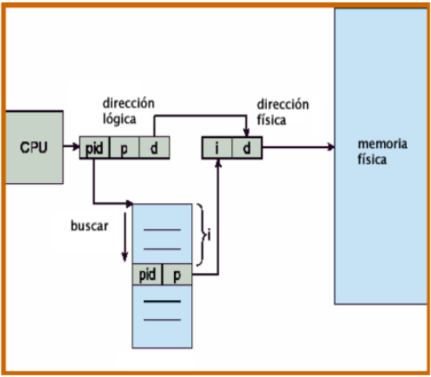

para convertir la direccion virtual a real , el d permanece igual , mientras que p ahora es un par

dv(PgID,p,d)
donde
- PgID es el indice (clave?) del marco con la pagina
- p es la direccion fisica del marco con la pagina
- d es el desplazamiento dentro de la pagina

Políticas de lectura

Por demanda:
- Se traue una página a memoria principal al referenciar en dicha posición
- Produce muchos fallos al principio

Previa:
- Se cargan otras páginas distintas a las demandadas, debido a un pf
- El principio de cercanía sugiere que es más eficiente traer paginas que residen juntas en el disco
- Eficiencia no definida cuando no se referencian frecuentemente

Políticas de ubicación
Determina donde residirá UNA PARTE de un proceso en memoria principal
- Sistemas de segmentación pura:
  - primer-ajuste, próximo-ajuste,mejor-ajuste (relevante)

- Sistemas con paginación o segmentación/paginada
  - El HW decide donde poner la pagina

Políticas de reemplazo
Es elegir que página reemplazar en memoria principal al cargar una nueva
- Algunos marcos no pueden paginar, como kernel, escrituras clave de control y buffers de I/O

- Se busca reemplazar la pagina que es menos probable que se referencie de nuevo
- La politica debe ser simple
- El SI decide , entre el conjunto de paginas consideras , si el reemplazo tiene un
  - Alcance local: Limitado al proceso que sufrio un fallo
  - Alcance Global: el conjunto de todas las paginas en marcos no bloqueados

Algoritmos de reemplazo
- Algoritmos canonicos
  - FIFO
    - Una cola simple
    - Entre mas marcos tenga , mas errores tiene
  - OPTIMO
    - No existe , solo es teorico
    - Se reemplaza la pagina segun convenga
  - LRU

  - LFU
- Realistas
  - NRU
  - Clock
  - Aging (envejecimiento)
  - NFU
  - WS
  - WS Clock

Parcial 1 2022
Parcial 1 Sistemas Operativos.pdf

Pregunta 1.1a
Señale en el diagrama los estados sobre los que actúan los diferentes niveles de planificación (Largo, mediano y corto plazo).
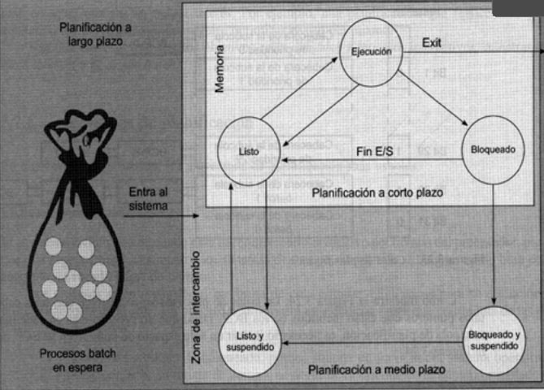
- Largo:
  - Nuevo
  - Listo
  - Listo Suspendido

- Corto:
  - Listo
  - Ejecutándose
  - Bloqueado
- Medio:
  - Listo Suspendido
  - Listo
  - Bloqueado Suspendido
  - Bloqueado

Pregunta 1.1b
- Estado listo:
Cola multinivel con retroalimentación formada por 3 colas:
SJF , RR y FCFS
- Estado Bloqueado:
6 Colas de E/S
2 Semáforos

Nuevo | Listo | Bloqueado | Ejecutando | Saliente
5 | 10 | 8 | 1 | 3

Pregunta 1.1c
Explique el significado de Nivel de multiprogramación igual a cinco (05) y represéntelo en el sistema

El grado o nivel de multiprogramación hace referencia a la cantidad de procesos que pueden estar en memoria principal.

Partizionamento estatico

Sistema operativo
partición 1
partición 2
partición 3
partición 4
partición 5

Pregunta 1.2
Explique con una lista de pasos el tratamiento de una interrupción de reloj por finalización de quantum
- Se accede al índice indicado del vector de interrupciones
- Se hace un salto a la dirección indicada
- Se inicia la rutina de tratamiento de la interrupción de quantum
  - Se guarda el estado actual del sistema
  - Se realizan las instrucciones de la rutina
- Una vez atendida la interrupción, se prepara el próximo proceso al estado correspondiente
- Se restaura el estado del proceso

Pregunta 1.3a
dirección virtual= página,desplazamiento
dirección real= marco,desplazamiento
TP = Tabla de página, en memoria principal , tiene la cantidad de paginas necesarias para almacenar el proceso (tamañoP/tamañoPg), accesible desde el PCB del proceso, registros…

TMM = Tabla de mapa de memoria, en memoria principal, es única, tiene la cantidad de marcos posibles (memoria/tamañoM) accesible desde…?
TMA = Tabla de mapa de archivo , en memoria principal, una por proceso, tiene la cantidad de paginas necesarias para almacenar el proceso, accesible desde el PCB del proceso

Pregunta 1.3c
- Bit de proteccion: indica los operaciones realizables sobre la pagina (lectura , escritura..)
- Bit de validez: indica si la pagina esta presente en un marco
- Bit de modificacion: indica si la pagina fue modificada luego de cargarla en el marco
- Bit de referencia: indica si la pagina a sido referenciada recientemente

Pregunta 3.1
El vector de interrupciones contiene todas las direcciones de las RSI (Rutina de Servicio de Interrupción)

Pregunta 3.3
Las instrucciones atómicas son vistas por el sistema como una única instrucción indivisible y que solo puede ser ejecutada por un único proceso a la vez hasta que la instrucción termine su ejecución. En el caso de la instrucción test and set , un único proceso a la vez puede realizar la comprobación del estado de la bandera y retornar el valor de esta.

Pregunta 3.5
En un sistema con memoria virtual, la situación es más compleja:
Los procesos sólo tienen en memoria principal su conjunto residente, por tanto, caben más procesos en memoria. Sin embargo, al aumentar el número de procesos se disminuye el conjunto residente de cada uno.
En un sistema con memoria virtual, el aumento del grado de multiprogramación conlleva primero un aumento del rendimiento del procesador, sin embargo, superado un determinado valor de grado de multiprogramación los conjuntos residentes de los procesos empiezan a ser demasiado pequeños, por lo que, el sistema bajo su rendimiento al perder el tiempo paginando (tratando los fallos de página).
Hiperpaginación: Es la situación de alta paginación producida cuando los conjuntos residentes de los procesos son demasiados pequeños.

Pregunta 3.7
Paralelismo:
En general hay dos tipos de paralelismo
• Paralelismo de datos: Se centra en distribuir subconjuntos de los mismos en múltiples cores y realizar la misma operación en cada core.

• Paralelismo de tareas: Distribuye tareas (hilos) a través de múltiples cores. Cada hilo realiza una operación única. Diferentes hilos pueden estar operando con los mismos datos o con diferentes datos.

Concurrencia:
Permite interactuar a los procesos entre ellos mientras se están ejecutando sin afectar el resultado final

Notas Extra y detalles
- Un procesador de un unico nucleo solo puede ejecutar un proceso al mismo tiempo (a nivel de instrucción, recordar que un proceso puede suspenderse por diferentes interrupciones para simular que se ejecutan varios al mismo tiempo)

- La multiprogramación es el número de procesos en memoria principal, NO TIENE NADA QUE VER CON PROGRAMACIÓN MULTIHILO/PROCESO.
- Concurrencia
- Paralelismo
- DMA: Acceso directo a memoria , se usa para transferir datos entre dispositivos de E/S y memoria sin que intervenga el cpu. Solo se genera una interrupción al transferir un bloque (bloque de datos/memoria). El CPU le indica al DMA lo que necesita (acción, dirección del dispositivo , dirección inicial del bloque,cantidad de datos)

- Interrupciones internas de hardware

  - Las interrupciones internas son generadas por ciertos eventos que surgen durante la ejecución de un programa. Este tipo de interrupciones son manejadas en su totalidad por el hardware y no es posible modificarlas.
  - Interrupciones externas de hardware
Las interrupciones externas las generan los dispositivos periféricos, como pueden ser: teclado, impresoras, tarjetas de comunicaciones, etc
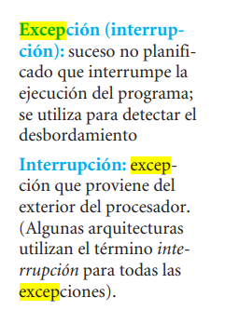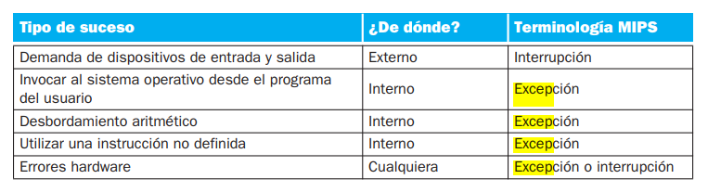

¿Qué hay en memoria?
- El sistema operativo
- El vector de interrupciones
- El planificador

Memoria RAM
Sistema Operativo | Proceso A | Proceso B | Hueco
  Vector de Interrup
  Planificador
  Cola Listos
  Cola E/S
  Lista proc Sistema
  (n proc’s = n PCB’s)
  Arreglos de PCB’s
  (Las colas/listas del planificador)
  Arreglos de TCB’s
  (el hilo principal apunta al PCB)
  Tablas de Páginas
  Mapa De Memoria
  Mapas De Archivos
  Código | Datos | Archivo
  Registros | Pila
  Hilo
  Código | Datos | Archivo
  Regist | Regist | Regist
  Pila | Pila | Pila
  Hilo | Hilo | Hilo

Memoria Secundaria
Procesos suspendidos/bloqueados
Procesos en forma de archivo que no me importan ahora mismo

